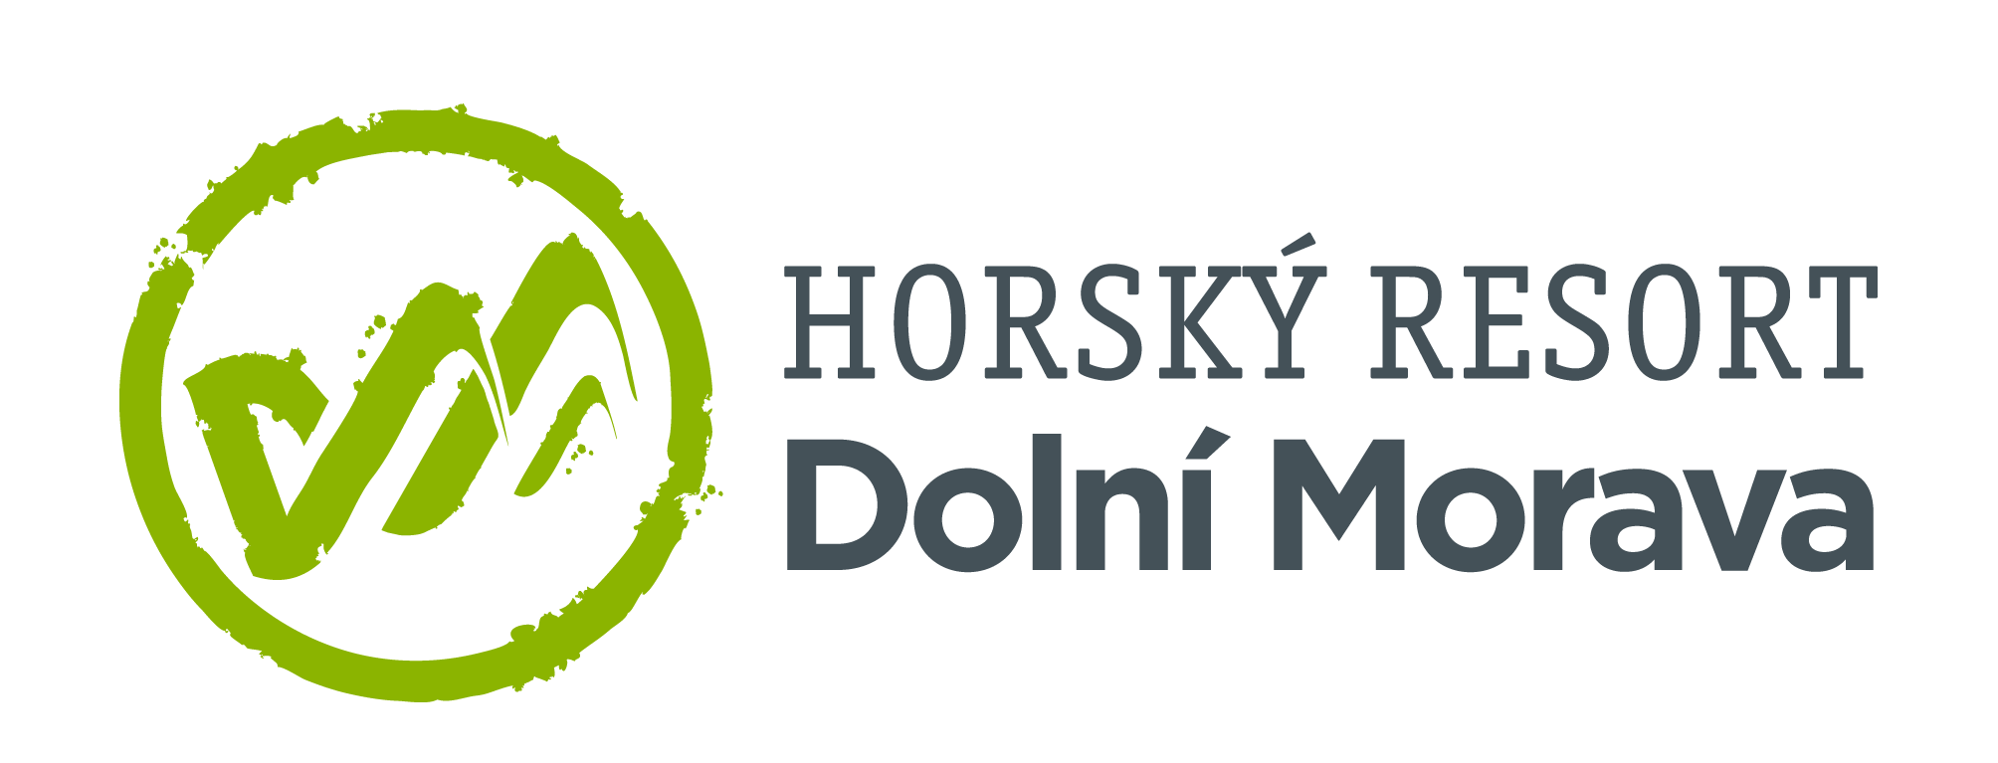
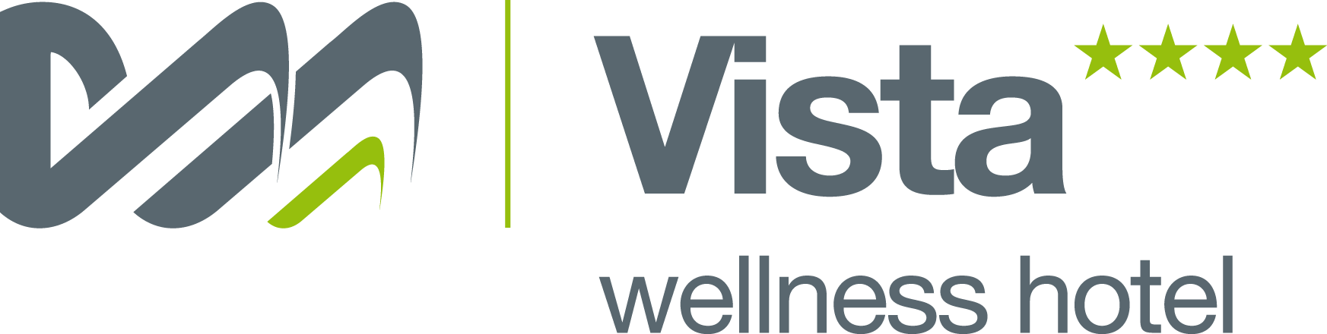

4. 4. 2024

TZ – Trail park Dolní Morava - letos již 30 kilometrů tras
Trail Park Dolní Morava se v této letní sezoně pochlubí již 30 kilometry poctivě vybudovaných tras, které nabídnou potěšení jezdcům všech úrovní pokročilosti. Kromě kompletního reshapu parku před zahájením sezony chystá několik novinek.
ENDURO TRAIL – nově otevřený trail
Tento nový trail potěší především ty, kteří se jízdy v terénu opravdu nebojí. Černý enduro trail s délkou 2,8 km zapadá do kategorie velmi náročných trailů pro zkušené bikery a na jeho návštěvníky tu čekají kořeny, kameny a ve spodní pasáži také pořádné skoky.
SELSKÁ AIRLINE – prodloužení v délce 1 kilometru
Tento trail na pomezí modré a červené se rozšíří o novou skokovou pasáž v délce 1 kilometr. Trať je plná bezpečných terénních překážek vhodných pro učení skoků s nejdelším skokem v maximální délce 4 metry. Vše je na této trati vybudováno s ohledem na maximální bezpečnost tak, aby odsud mohl biker plynule přejít na červený trail.
MAMUTÍ TRAIL – nové skoky
Na černém Mamutím trailu s pestrým povrchem plným terénních vln, klopenek, dřevěných lávek a množstvím technických skoků dojde k propojení dosavadních AirLines. Na trati se tak objeví další desítky nových velkých skoků i více než 10 metrů.
OAKLEY TRAIL - reshape
Červený Oakley Trail patřící do kategorie středně náročných tras s klopenkami, skoky s lavicí, přejezdy a dropy, projde kompletním reshapem, který přinese větší zážitek z jízdy.

SKVĚLÉ ZÁZEMÍ PRO BAJKERY
Trasy v Trail Parku Dolní Morava jsou vyladěné do bezpodmínečné dokonalosti. Místní Trail Crew věnuje péči o traily nadstandardní péči a najdete tu všechny úrovně od downhill po hobby trail.
• Kompletní spektrum tras od technicky náročných tras po rodinné a hobby traily.
• Samostatná nástupní brána na lanovku pro bajkery.
• Tréninkové bike skill centrum.
• REST & SERVIS pointy na trase.
• Sprcha na kola u spodní stanice lanovky.
• Půjčovna celoodpružených enduro a trailových kol.
• Sportovní obchod s bike vybavením a doplňky.

2DENNÍ BIKEPASS ZA SUPER CENU
Bikepass pořídíte nejvýhodněji online na našem eshopu eshop.dolnimorava.cz. Výměnný lístek, který vám po nákupu dorazí do emailu pohodlně na místě směníte v CARD BOX v zákaznickém centru za zálohovanou kartu, kterou na stejném místě opět vrátíte oproti vrácené záloze 100 Kč.
BAJKOVÁ ŠKOLA DOLNÍ MORAVA
Bajková škola Dolní Morava připravuje trailové kempy pro bajkery i jejich děti, pro začátečníky i extra zkušené jezdce ve vybraných termínech od jara až do podzimu. Nabídku kempů hledejte na www.bajkovaskola.cz.
BIKEREGION KRÁLICKÝ SNĚŽNÍK
Objevte 4 regionální bike parky propojené páteřní magistrálou v oblastech Suchý vrch, Dolní Morava, Hynčice pod Sušinou a Paprsek. Pro nadšence jízdy v terénu k dispozici téměř 130 km tratí všech stupňů náročnosti. Partnerské bike parky i trasy přehledně zaznačené do 3D mapy, nabíjecí stanice pro elektrokola i komplexní vyžití v rámci turistické oblasti hledejte na www.bikeregion.cz.
Dolní Morava toho nabízí mnohem víc. Příroda, zážitky a nadstandardní služby tu jsou na dosah. Vyberte si to své třeba na webu Dolní Moravy www.dolnimorava.cz.

Kontakty:

Horský resort Dolní Morava Mediální servis:
Wellness hotel Vista cammino…
Velká Morava 46 Dagmar Kutilová
561 69 Dolní Morava, Králíky e-mail: kutilova@cammino.cz
E-MAIL: rezervace@dolnimorava.cz tel.: +420 606 687 506
www.dolnimorava.cz www.cammino.cz
www.hotel-dolnimorava.cz

